Новое высоковольтное оборудование АО "УЭТМ”
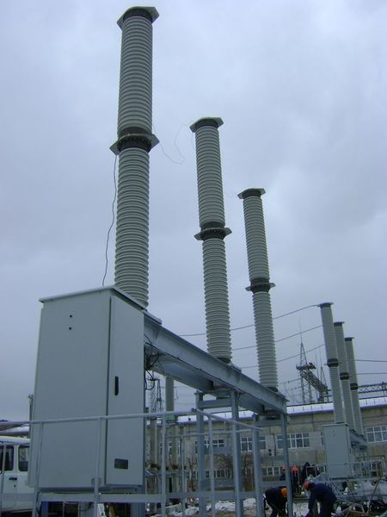
Оборудованием нового поколения являются элегазовые выключатели на 220 кВ в колонковом (ВГТ-1А1-220) и баковом (ВЭБ-220) исполнении, серийный выпуск которых освоен заводом Уралэлектротяжмаш в 2009 году. На этот класс напряжения изделия выпускались и ранее, но у новинок другие потребительские свойства – одноразрывное дугогасительное устройство на 220 кВ и один пружинный привод на три полюса.
В качестве дугогасительной среды в выключателях применен специальный инертный негорючий газ – элегаз (или смесь газов для ВГТ-1А1-220 в холодном исполнении), что делает выключатели практически необслуживаемыми во время всего срока эксплуатации, а также благодаря этому выключатели взрыво- и пожаробезопасны. Полюсы выключателей могут быть снабжены защитными мембранами, что делает их взрывозащищенными даже при возникновении внутреннего короткого замыкания.
Выключатель ВЭБ-220 комплектуется встроенными трансформаторами тока с высокими классами точности и характеристиками: для коммерческого учета электроэнергии, для измерения, для защиты. Также данный тип выключателя снабжен устройствами электроподогрева полюсов. Электроподогрев состоит из двух ступеней, каждая из которых автоматически включается и отключается соответствующими элементами управления, размещенными в шкафу вторичных соединений. С помощью установленных в устройствах электроподогрева датчиков температуры предусмотрена сигнализация об исправной работе нагревателей.
Основные особенности элегазовых выключателей ВЭБ-220 и ВГТ-1А1-220
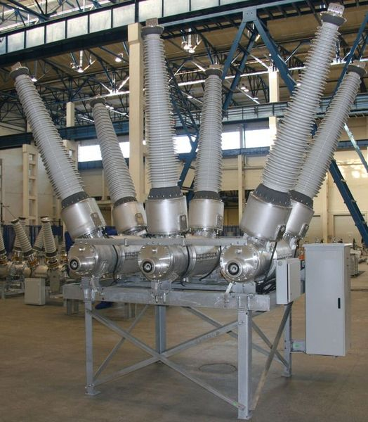
• Комплектация пружинным приводом, пониженные усилия оперирования выключателем;
• Высокий коммутационный ресурс, заданный для каждого полюса, в сочетании с высоким механическим ресурсом, повышенными сроками службы уплотнений и комплектующих, обеспечивают при нормальных условиях эксплуатации не менее чем 25-летний срок службы до первого ремонта
• Использование в соединениях двойных уплотнений, а также «жидкостного затвора» в узле уплотнения подвижного вала. Естественный уровень утечек – не более 0,5% в год – подтверждается испытаниями каждого выключателя на заводе-изготовителе по методике, применяемой в космической технике;
• Использование современных технологических и конструкторских решений, а также надежных комплектующих
• Высокая коррозионная стойкость покрытий (горячий цинк), применяемых для стальных конструкций выключателя
• Возможность отключения тока нагрузки при потере избыточного давления газа в выключателе
• Сохранений электрической прочности изоляции выключателя при напряжении равном 1,15 наибольшего фазного напряжения в случае потери избыточного давления газа в выключателе
• Отключение емкостных токов без повторных пробоев, отсутствие перенапряжений при коммутации
• Низкий уровень шума при срабатывании (соответствует высоким природоохранным требованиям).
• Высокая заводская готовность, простой и быстрый монтаж и ввод в эксплуатацию
Выключатели успешно прошли все необходимые испытания, и по итогам работы Аттестационной комиссии подготовлено экспертное заключение, в котором ВЭБ-220 и ВГТ-1А1-220 рекомендуются для применения в сетях ОАО «ФСК ЕЭС».
Новой разработкой Инженерного Центра ЗАО «Энергомаш (Екатеринбург)-Уралэлектротяжмаш» является элегазовый трансформатор напряжения типа ЗНГ-110 на класс напряжения 110 кВ, серийный выпуск которого также начался в 2009 году.
Данное оборудование предназначено для работы в электрических сетях переменного тока 50 Гц с эффективно заземленной нейтралью на открытых и закрытых распределительных устройствах; температура окружающего воздуха при эксплуатации трансформаторов от +40оС до -55оС. Трансформаторы предназначены для передачи сигнала измерительной информации приборам измерения, устройствам защиты, сигнализации и управления.
При разработке трансформатора были учтены новейшие достижения в этой области не только российской, но и мировой промышленности. Подобная техника впервые освоена российским предприятием, и надо отметить является, как и вся остальная продукция Уралэлектротяжмаша, разработками собственного Инженерного центра.
Основные особенности трансформатора напряжения ЗНГ-110
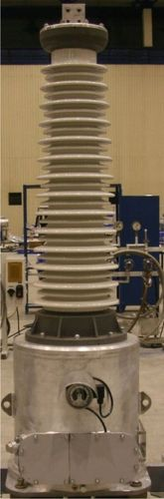
1. Трансформатор взрыво- и пожаробезопасен, так как в качестве главной изоляции применяются инертный негорючий газ или смесь газов.
2. Каждый трансформатор оснащен эффективно действующим взрывозащитным устройством (мембраной), исключающим взрыв трансформатора даже при коротком внутреннем замыкании.
3. Низкий уровень утечек изолирующего газа – не более 0,5% от общей массы в год. Данный показатель достигается благодаря следующим конструкторским решениям:
- во всех уплотняемых соединениях применены сдвоенные уплотнения из специального полимерного материала, который, в отличие от резины, нечувствителен к воздействию низких температур и практически не подвержен старению;
- повышенная надежность узлов уплотнения выводов вторичных обмоток обеспечивается многоуровневым лабиринтным уплотнением. Многократные испытания в камерах холода и накопленный опыт эксплуатации изделий с аналогичными уплотнениями подтвердили их полную герметичность, в том числе и при экстремально низких температурах окружающего воздуха;
- алюминиевые газоплотные корпуса изготавливаются методом высококачественной сварки на специализированном предприятии с использованием самых современных методов контроля герметичности.
4. Высокий класс точности вторичной обмотки для учета – 0,2. Есть возможность изготовления трансформатора с тремя вторичными обмотками: одна – для подключения цепей учета, вторая – для подсоединения цепей измерения, защиты и управления, третья – для цепей защиты от замыкания на землю.
5. Высокая надежность работы трансформатора благодаря применению самых надежных на сегодняшний день особо ответственных комплектующих, а также отсутствию внутренней твердой изоляции, что исключает возникновение частичных разрядов и позволяет не проводить периодические проверки и испытания изоляции в течение длительного времени.
6. Возможность пломбирования выводов вторичной обмотки для учета электроэнергии позволяет предотвратить несанкционированный доступ к цепям учета.
7. Трансформатор практически необслуживаемый. Применение элегазовой изоляции с низким уровнем утечек, а также надежных, с большим сроком службы комплектующих, практически исключает необходимость регламентных работ и обеспечивает эксплуатацию без обслуживания при среднем сроке службы 40 лет.
Трансформаторы напряжения соответствуют требованиям ГОСТ 1983-2001, МЭК 60044-2 и технических условий 1БП 759.001 ТУ.
Трансформаторы также сертифицированы на соответствие требованиям безопасности и прошли испытания на утверждения типа средств измерений. Система качества завода аттестована на соответствие требованиям стандартов ISO-9001-2008

